Ondes et signaux | Comment calculer les longueurs d’onde des radiations émises ou absorbées par un atome ?

DESCRIPTIF DE SUJET DESTINE AU PROFESSEUR

Notions et contenus | 1ère spécialité Physique – Chimie
- La lumière : images et couleurs, modèles ondulatoire et particulaire
B- Modèles ondulatoire et particulaire de la lumière
- Le photon. Energie d’un photon.
- Description qualitative de l’interaction lumière-matière : absorption et émission.
- Quantification des niveaux d’énergie des atomes

Capacités exigibles | - Utiliser l’expression donnant l’énergie d’un photon.  - Exploiter un diagramme de niveaux d’énergie en utilisant les relations λ = c / ν et ∆E = hν.  - Obtenir le spectre d’une source spectrale et l’interpréter à partir d’un diagramme de niveaux d’énergie des entités qui la constituent.
Prérequis | 2nde – Ondes et signaux  - Lumière blanche, lumière colorée.  - Spectre d’émission : spectres continus d’origine thermique, spectre de raies.  - Longueur d’onde dans le vide et dans l’air.
Type d’activité | Activité développant les capacités numériques  (Utilisation d’un langage de programmation)
Description succincte | Utilisation d'un tableur puis d'un script Python pour identifier le spectre d'émission de l’atome d’hydrogène
Compétences travaillées | Analyser/Raisonner  Réaliser  Valider
Mise en œuvre | - Place dans la progression de la séquence et/ou de l’année :  Activité pouvant être envisagée comme une activité de découverte  - Cadre de mise en œuvre de l’activité :  1 Séance de TP de 2h.
Source(s) | Gammes de rayonnement : https://fr.wikipedia.org/wiki/Spectre_électromagnétique  Spectres obtenus à partir de http://www.ostralo.net/3_animations/swf/spectres.swf
Auteur(s) | Arnaud LUCAS – Lycée Jehan de Beauce - CHARTRES

ACTIVITÉ

La nature de la lumière a, depuis toujours, questionné les scientifiques. Le modèle actuellement admis est la dualité onde-particule. Ce dernier décrit la lumière à la fois comme une particule et comme une onde.
Le but de ce TP est d’étudier ce modèle en s’appuyant sur l’émission/absorption de raies lumineuses par les atomes.

SUPPORT(S) D’ACTIVITÉ

Doc. 1 : Différentes gammes de rayonnement
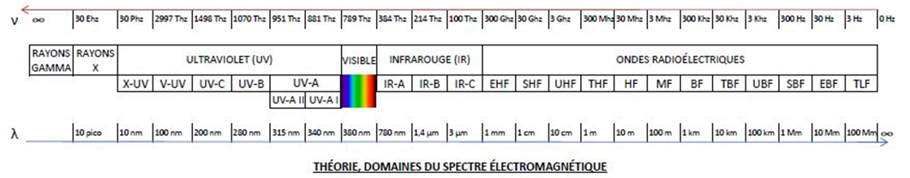
Fréquence
Longueur d’onde
Source : https://fr.wikipedia.org/wiki/Spectre_électromagnétique

Doc. 2 : L’émission de lumière par un atome
Noyau
Niveaux d'énergie
Électron
Illustration n°1
Illustration n°2
Électron
Niveaux d'énergie
Noyau
ΔE
Émission d’un photon
Un atome est constitué d'un noyau entouré d'électrons. Au début du XXème siècle, Niels Bohr a établi un modèle permettant d'expliquer pourquoi les atomes absorbent et émettent de la lumière sous forme de raies.
Dans un atome, les électrons peuvent occuper différents "niveaux d'énergie" (illustration n°1). Ces niveaux d'énergie ont une valeur bien précise. On parle de quantification de l'énergie.
Quand un atome absorbe de l’énergie, un électron de cet atome accède à un niveau d'énergie plus élevé. Cet électron retombe ensuite sur un niveau d’énergie plus faible et émet alors un photon (illustration 2).
L’énergie, ΔE, de ce photon est égale à la différence d’énergie entre le niveau d’énergie final et le niveau d’énergie initial de l’électron.
Ce photon est équivalent à une radiation, visible sous la forme d’une raie lumineuse, dont la longueur d’onde, λ, vérifie la relation suivante :
$\left|E\right|{=\frac{hc}{}=h}$
|ΔE| : Valeur absolue de la différence d'énergie entre les deux niveaux en joules (J)
c : Célérité de la lumière dans le vide ou l’air en m.s⁻¹
h : Constante de Planck 6,63x10⁻³⁴ m².kg.s⁻¹
λ : Longueur d'onde en m
ν : Fréquence de l’onde en Hz

Doc. 3 : Les niveaux d’énergie de l’atome d’hydrogène
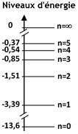
La valeur des niveaux d'énergie est donnée en électron-volt (eV)
1 eV = 1,60x10⁻¹⁹ J

CONSIGNES DONNÉES À L’ÉLÈVE

Questions préliminaires

On souhaite étudier la radiation émise par un électron de l’atome d’hydrogène qui passe du niveau d’énergie n = 1 au niveau n = 0.
- Calculer l’énergie du photon émis par l’atome d’hydrogène, $E$, quand l’électron passe du niveau d’énergie n = 1 au niveau d’énergie n = 0.
- En déduire la longueur d’onde, λ, de la radiation équivalente puis la fréquence, ν.
- À quelle gamme de rayonnements appartient cette radiation ?

Problème

En vous aidant de la feuille de calcul disponible dans le dossier partagé de la classe, identifier parmi les trois spectres ci-dessous celui de l’atome d’hydrogène.
Spectre n°1
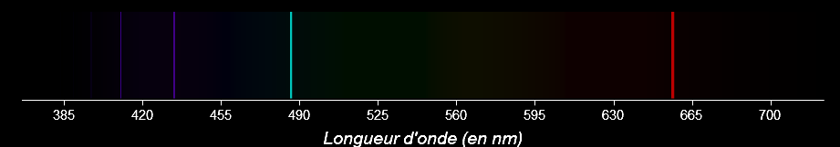
Spectre n°2
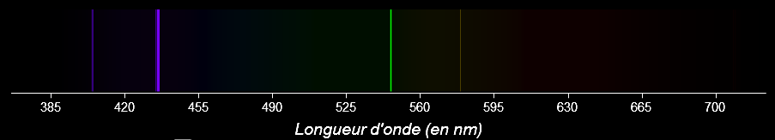
Spectre n°3
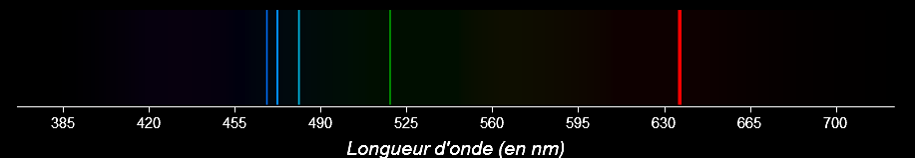
Spectres obtenus à partir de http://www.ostralo.net/3_animations/swf/spectres.swf

Activité de programmation

Ouvrir le fichier « Calcul_longueur_onde.py ». Ce dernier doit permettre de calculer rapidement les longueurs d’ondes des radiations émises par l’atome d’hydrogène.
Cette activité a pour but de comprendre les instructions proposées puis de les compléter afin de permettre le calcul attendu.
- Compléter les lignes « 1 » et « 2 » du programme avec les valeurs attendues.
- Que représente la liste « niveaux_H » définie à la ligne « 4 » ?
- Compléter la liste avec les valeurs attendues.
- Quelle est la fonction de la ligne « 10- for j in range ( k+1 , len(niveaux_H)) : » ? Justifier en particulier pourquoi la boucle commence à la valeur « k+1 ».
- Quelle valeur la ligne « 11 » permet-elle de calculer ? Compléter les instructions afin de permettre le calcul de la valeur attendue.
- Quelle valeur la ligne « 12 » permet-elle de calculer ? Compléter les instructions afin de permettre le calcul de la valeur attendue.
- Tester votre programme et apporter les éventuelles corrections nécessaires.

REPERES POUR LE PROFESSEUR

Questions préliminaires

- Energie du photon émis par l’atome d’hydrogène, $E$, quand l’électron passe du niveau d’énergie n = 1 au niveau d’énergie n = 0 : , $E=E_{1}- E_{0}= -3,39-\left(-13,6\right)=10,21 eV$
Soit en joules : $E=1,63×{10}^{-18}J$
- On en déduit la longueur d’onde, λ, de la radiation équivalente : λ = $\frac{h×c}{E}= \frac{{6,63×10}^{-34}×3,0 ×{10}^{8}}{1,63 ×{10}^{-18}}$
λ = 1,22×10⁻⁷ m = 122 nm
Soit une fréquence, ν = $\frac{c}{}=\frac{3,0 ×{10}^{8}}{1,22×{10}^{-7}}=2,46×{10}^{15}Hz$
- D’après le document 1, cette radiation appartient à la gamme de rayonnements des ultraviolets, il s’agit de V-UV.

Problème
En complétant le tableur et compte tenu des valeurs des longueurs d’onde obtenues pour les transitions vers le niveau d’énergie n=1, il est alors possible d’identifier le spectre n°1 comme étant celui de l’hydrogène.

Activité de programmation

- Il faut reporter sur les lignes 1 et 2 du programme les valeurs des constantes h et c.
- La liste « niveaux_H » définie à la ligne 4 correspond aux valeurs des différents niveaux d’énergie de l’atome d’hydrogène en eV.
- Liste à compléter avec les valeurs attendues en utilisant bien le point comme séparateur décimal.
- La ligne 10 est une boucle qui permet de parcourir tous les niveaux supérieurs au niveau k, c’est pourquoi la boucle commence à la valeur « k+1 ».
- La ligne 11 permet de calculer la différence d’énergie $E$.
Instruction à saisir : « Delta_E = niveaux_H[j] - niveaux_H[k] »
- La ligne 12 permet de calculer la longueur d’onde en m, il faudra donc veiller à bien faire la conversion des eV en J pour la valeur de la différence d’énergie.
Instruction à saisir : « Long_onde_m = h*c/(Delta_E*eV) »
- L’exécution du programme permet d’obtenir des valeurs de longueurs d’onde identiques à celles obtenues grâce au tableur. On pourra éventuellement comparer les deux outils de programmation.

